







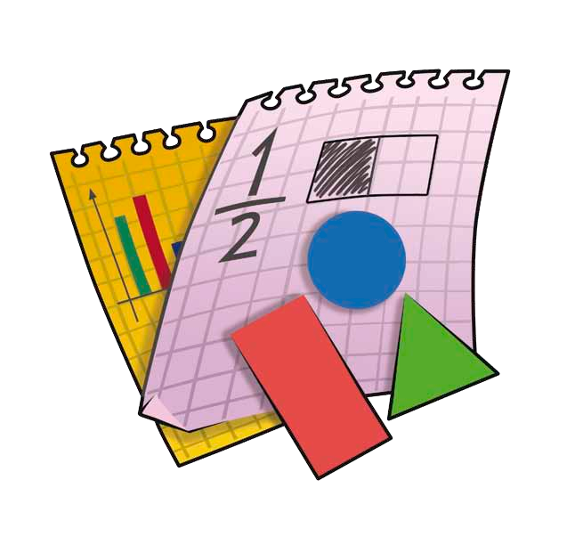
Matemática
Cuaderno de actividades
Profesora Yanitza Pérez
°
Básico
3

Módulo
1

Números hasta el 10.000
Lectura y representación

- Encierra el valor de cada producto. Luego, escríbelo con palabras.



a.

pesos.


b.

pesos.


c.

pesos.


d.

pesos.

Conteo

- Escribe de cuánto en cuánto contó cada niña o niño.


a.
1.586, 1.686, 1.786, 1.886, 1.986, 2.086,…
Contó de

en .


b.
3.443, 3.453, 3.463, 3.473, 3.483, 3.493,...
Contó de

en .


c.
5.675, 5.680, 5.685, 5.690, 5.695, 5.700,…
Contó de

en .


d.
7.712, 7.812, 7.912, 8.012, 8.112, 8.212,…

Contó de en .

- Escribe V en el  si la afirmación es verdadera o F, si es falsa.
  - Si contamos de 5 en 5 hacia adelante, el número que sigue a 1.346 es 1.340.

  - Si contamos de 100 en 100 hacia adelante, el número que sigue a 8.909 es 9.009.

  - Si al contar digo 2.450 y luego 2.460, es porque conté de 10 en 10.

Módulo
2
Sistema de numeración decimal
Unidad de mil y decena de mil


- Encierra unidades de mil y completa la equivalencia.


a.
UM = D








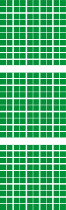


b.
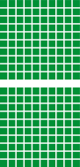


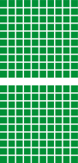
UM = C

- Encierra decenas de mil y completa la equivalencia.




UM = DM

Unidad 1 / Números

Valor posicional

- Pinta los números que cumplen la condición dada.
  - El dígito ubicado en la posición de la centena tiene un valor de 500 unidades.
5.459
5.545
55.125
51.515

  - El dígito ubicado en la posición de la decena de mil tiene un valor de 40.000 unidades.
41.000
4.444
34.444
40.000

  - El dígito ubicado en la posición de la unidad de mil tiene un valor de 7.000 unidades.
7.777
71.000
70.000
7.257

  - El dígito ubicado en la posición de la decena tiene un valor de 90 unidades.
9.909
9.090
909
91.991

- Escribe un número para cada descripción.

a.

Un número en el que el dígito 1 tenga un valor posicional de
1.000 unidades y el dígito 8, de 80 unidades.

b.

Un número en el que el dígito 9 tenga un valor posicional de 900 unidades y el dígito 5, de 5 unidades.

c.

Un número en que el dígito de la unidad de mil y el de la unidad sean los mismos y en el que el valor posicional del dígito de la unidad de mil sea 4.000.

Módulo 2 / Sistema de numeración decimal

Composición y descomposición aditiva

- Une cada número con su descomposición aditiva.



1.989
1.000 + 800 + 90 + 9

9.189
8.000 + 100 + 90 + 9

8.199
1.000 + 900 + 80 + 9



9.981
9.000 + 100 + 80 + 9



1. 899
9.000 + 900 + 80 + 1

- Pinta del mismo color el número con su descomposición.

3.128
3.821
8.123

1.382
2.183

3 UM + 1 U + 2 D + 8 C
3 UM + 2 D + 8 U + 1 C

2 U + 1 UM + 8 D + 3 C

2 UM + 3 U + 1 C + 8 D
1 C + 8 UM + 2 D + 3 U

- Marca con un  la descomposición aditiva del número dado.

a. 1.845
1.000 + 800 + 40 + 5
800 + 100 + 50 + 4

b. 2.223
1.000 + 500 + 40 + 8
c. 9.602
9.000 + 600 + 20
9.000 + 600 + 2
9.000 + 60 + 2

d. 2.140

Unidad 1 / Números
2.000 + 200 + 0 + 3
2.000 + 100 + 40
2.000 + 200 + 20 + 3
2.000 + 100 + 4
2.000 + 20 + 3
2.000 + 10 + 4

- Escribe V en el si la afirmación es verdadera o F, si es falsa.

  - 40.000 + 8.000 + 300 + 2 es una descomposición del número 48.320.

  - 7 DM + 2 C + 2 D + 1 U es una descomposición del número 70.221.

  - 90.000 + 500 + 5 es una descomposición del número 90.055.

  - 4 DM + 1 UM + 8 C + 5 U es una descomposición del número 41.805.

  - 2.000 + 200 + 20 + 2 es una descomposición del número 2.222.

Módulo
3
Orden y comparación de números
Comparación usando la tabla posicional

- Responde usando la tabla posicional.
  - Entre 8.433 y 8.543, ¿qué número es mayor?
U
D
C
UM
U
D
C
UM

El número mayor es .

  - Entre 5.098 y 5.089, ¿qué número es menor?
U
D
C
UM
U
D
C
UM

El número menor es .

- Completa las tablas posicionales con números que cumplan las relaciones indicadas.

a.
UM | C | D | U

UM | C | D | U

UM | C | D | U

>
>

b.
<
<
UM | C | D | U

UM | C | D | U

UM | C | D | U

c.
>
>
UM | C | D | U

UM | C | D | U

UM | C | D | U

Orden y comparación en la recta numérica

- Ordena las distancias en la recta numérica, según la información de la tabla.

Distancia entre Arica y otras ciudades de Chile
Tramos | Distancia aproximada
Arica - Zapallar | 1.900 km
Arica - La Serena | 1.600 km
Arica - Talcahuano | 2.600 km
Arica - Peralillo | 2.200 km

- Responde a partir de la información de la tabla.
  - ¿Qué ciudad queda más lejos de Arica?

  - ¿Qué ciudad queda más cerca de Arica?

